**微积分圣经-学习加速器**

**一、人工智能与微积分**

以前在研究深度学习相关算法的时候，发现很多算法优化过程中都有微积分的思想，比如说：

**方向指引：**多变量微积分中,函数在某一点的梯度是一个向量，其方向指向该函数在该点增长最快的方向，大小表示增长速率。计算损失函数在当前参数点关于所有参数的偏导数，就得到了该点的梯度。梯度是几乎所有优化算法的核心驱动力，指明了参数更新的方向。

**迭代优化：**基于当前点的梯度信息进行局部更新，通过迭代逐步逼近最优解。

**局部近似：**梯度下降依赖于函数的泰勒展开一阶项；牛顿法（及其思想）依赖于泰勒展开二阶项。自适应学习率算法通过历史梯度信息近似二阶。

**处理高维非凸性：** 微积分工具特别是梯度使得在超高维、复杂非凸的损失函数景观中进行导航成为可能。



如果需要向初中生解释什么是微积分，我觉得是这样的：

微积分是数学的一个核心分支，主要研究变化和累积。它为我们提供了一套强大的工具，用于理解和量化事物如何变化（微分学）以及如何将微小变化累积起来得到整体结果（积分学）。也就是说其包含两个部分：微分学和积分学。很幸运的是我这两块学习得都很不错。

**二、站在巨人的肩膀上**

“站在巨人的肩膀上”一直是一门哲学，这句话完美地诠释了深度学习优化算法的发展历程。它们并非凭空诞生，而是深深植根于几个世纪以来的数学、物理和优化理论，尤其是微积分和数值优化的坚实基础之上。现代优化器（如 Adam）的每一个关键思想，都能追溯到前人的开创性工作。

而对于学习微积分知识，我们如今依旧站在巨人的肩膀上，因为我们有非常好的教材《斯图尔特微积分》：

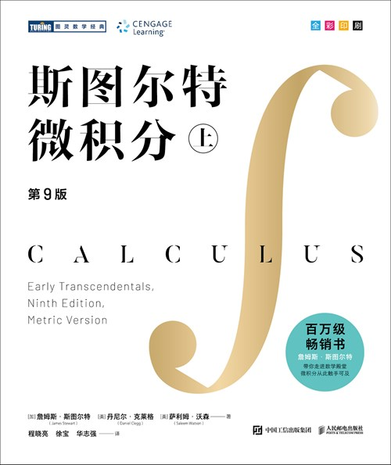

目前这本书已经出版了上册，出版的动作还是蛮快的。这本书全程回答了一个问题：究竟什么是好的微积分教学。那么《斯图尔特微积分》就是，后面娓娓道来。

从我个人的角度上来说，好的微积分教程肯定在一定程度上兼顾严谨性、直观性、实用性和可读性，能帮助学习者建立清晰的数学思维并解决实际的问题。或者说能以一种直观的方式包括图像、数值、代数公式和语言描述等方式帮助读者快读理解微积分中的基本概念。而这些特色《斯图尔特微积分》一一涵括。

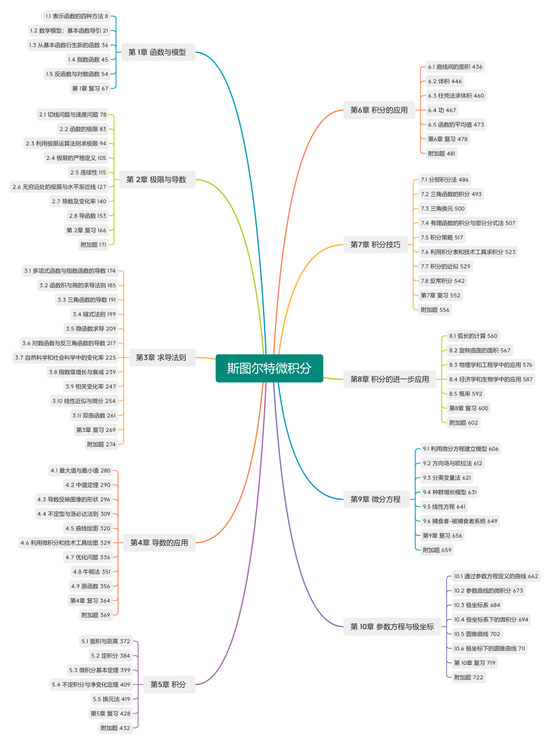

**三、以理解为核心**

如何把一个复杂的问题讲明白，把抽象的东西讲得有趣是一个技术性问题，其核心就是理解。

数学本身就是一种理解的学科，詹姆斯·斯图尔特在进行函数极限概念介绍的时候，就通过数值和图像方法来加深理解，详情：

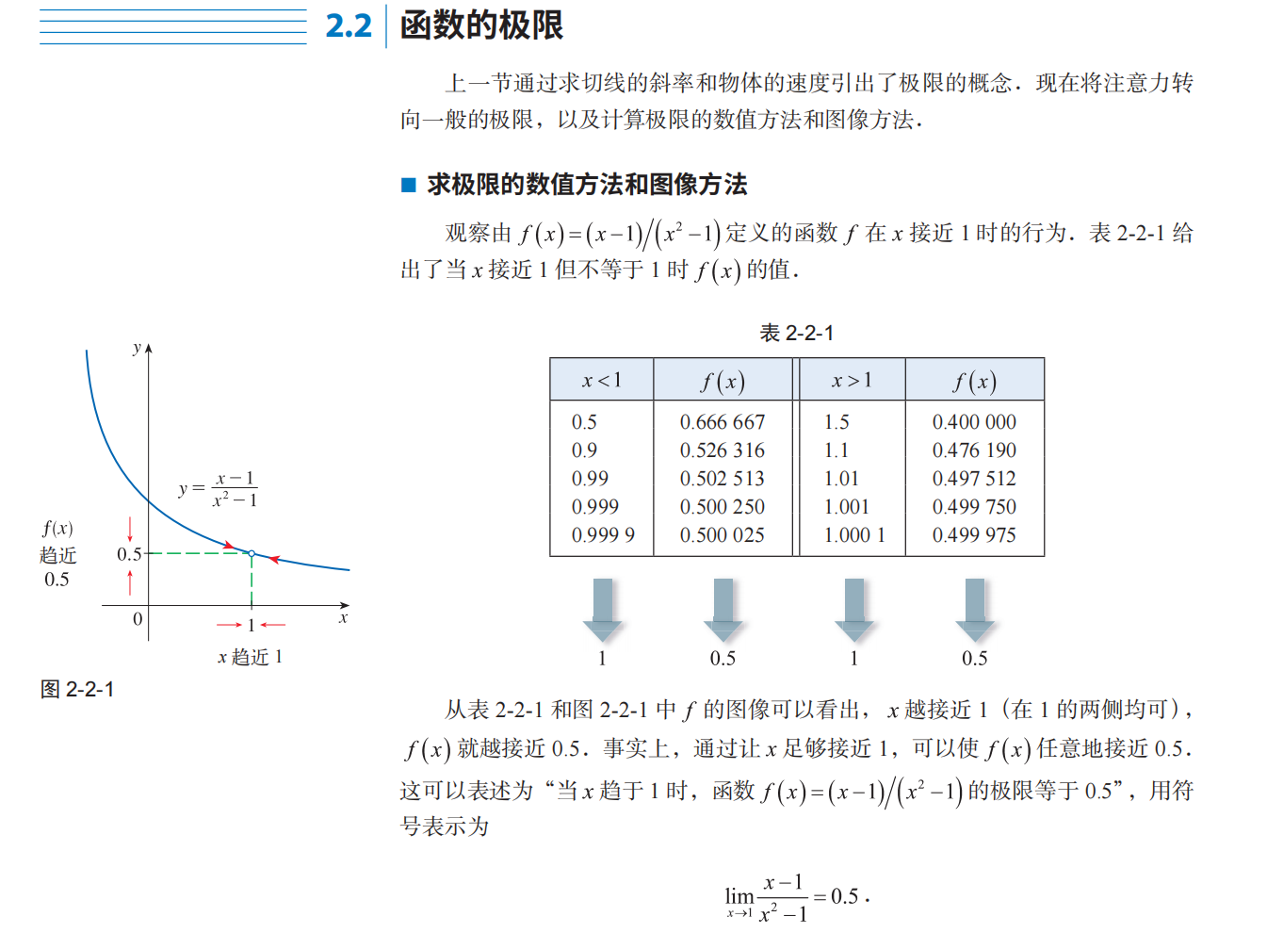

这种图像和数值的方式大大降低了读者对于概念的理解，也降低了初学者的认知门槛，这种讲解知识的方式得到很多读者的强烈好评。

**四、本书特色**

本书特色还是很明显的，毕竟是这么强大对的一本微积分教程。

**☑全球权威性：**

（1）40年经典长销：历经时间检验。

（2）顶尖学府认可：哈佛、伯克利、哥大等名校指定教材。

（3）超800万学生：影响全球学习者。

**☑全阶段知识衔接**

（1）中学、大学无缝过渡：完美连接初等数学与高等数学。

（2）体系化构建：完整搭建微积分知识框架，覆盖基础到高阶内容。

**☑革命性自学体验**

（1）引导式教学：突破传统教材"防自学"设计。

（2）立体化讲解：图文结合 + 生活案例 + 历史背景。

（3）零基础友好：从直观认识到严格定义，拒绝填鸭式学习。

**☑百科全书式内容**

（1）知识点全覆盖：满足求知探索与考研应试双重需求。

（2）跨学科应用：物理/经济/生物等现实案例破解"数学何用"之惑。

（3）历史启示模块：重现微积分发展关键瞬间，深化认知。

**☑科学教学法**

（1）四步解题法：理解题目、制定计划、 执行计划 、反思验证。

（2）六大思考工具箱：类推、引入辅助量、分类讨论、逆向推导、子目标拆解、数学归纳法。

**☑能力培养体系**

（1）阶梯式习题库：基础概念题、技巧训练题、综合应用题、挑战开放题。

（2）数学思维内化：通过反复实践强化解题逻辑。

（3）自主提升路径：适配不同水平学习者渐进突破。

**《斯图尔特微积分》以“权威经典+全阶衔接+沉浸自学+百科覆盖+科学教学+能力进阶”六维一体，重塑微积分学习范式，既是知识载体更是思维训练引擎**。

**五、适用读者**

**☑大学生群体**

本书被哈佛、耶鲁、加州大学等全球 600余所顶尖高校选为微积分课程指定教材，内容覆盖单变量与多变量微积分体系，严格遵循大学教学大纲，尤其适合数学、物理、工程、计算机等需扎实数学基础的学科。

**☑自学读者**

独创 “防自学破解”设计，通过生活案例（飞机降落高度计算、火箭燃料模拟）直观引入抽象概念，拒绝符号堆砌。豆瓣8.8分评价称“有高中数学基础即可自学掌握核心内容（实测真实）。

**☑备考人群**

内容覆盖 考研数学大纲核心考点（如洛必达法则、微分方程、多重积分），暖心版的提供“解题工具箱”。

**☑研究人员**

面向需 微积分工具解决实际问题的领域，如经济学（边际成本建模）、生物学（种群增长微分方程）、工程学（功与能量计算）。

**☑我这样的读者**

喜欢看数学书且书架上必须有人类高质量图书的人。另外本书全彩印刷，质量非常好。

突然想到现在是暑假，对于马上迈入大学，选择理工科的同学，选择这本经典微积分教材，在学习大学数学相关的课程的时候肯定会事半功倍。速速买起来。

**六、章节赏析**

截取几个知识点和大家分享一下，作者对的行文特色：

1. **极限不存在的探讨：**

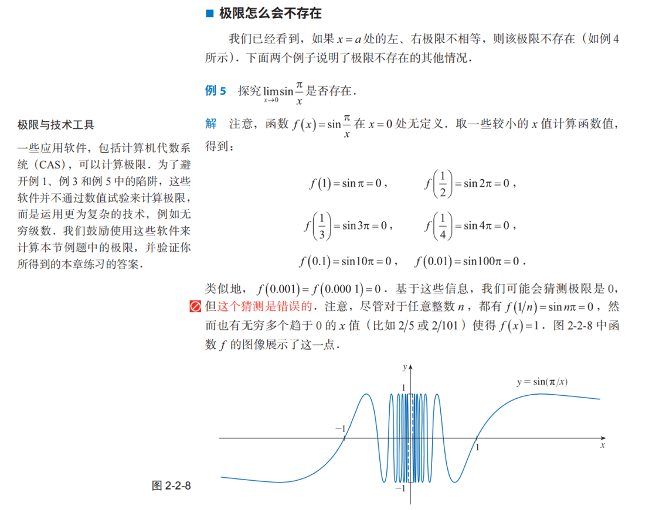

1. **函数的连续性**

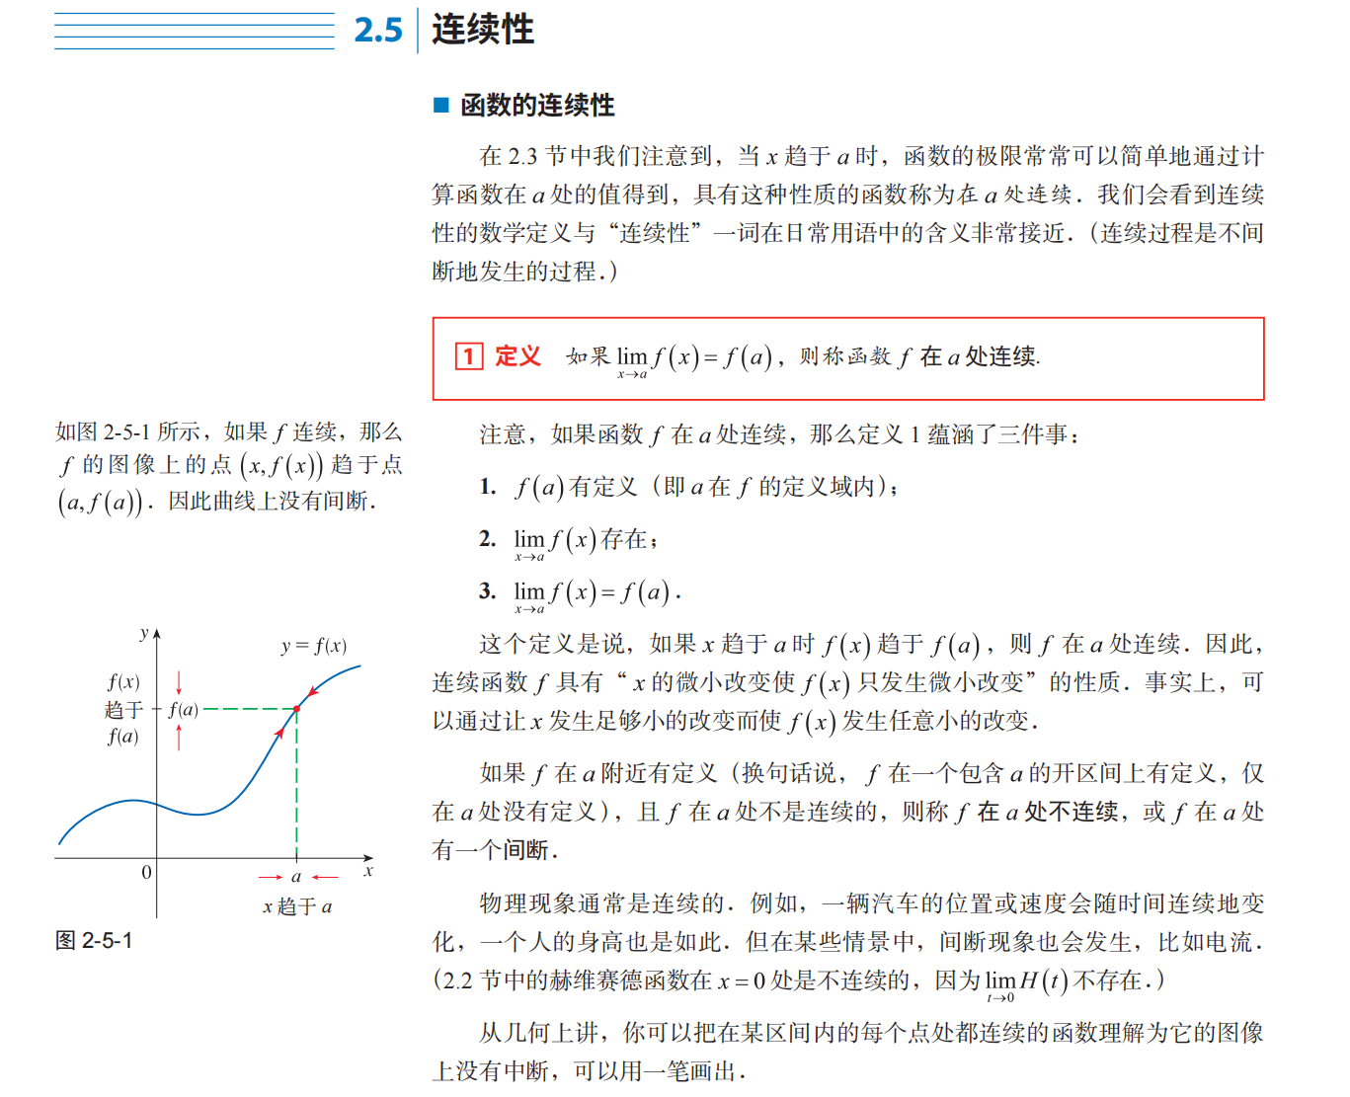

1. **积分性质的探讨**

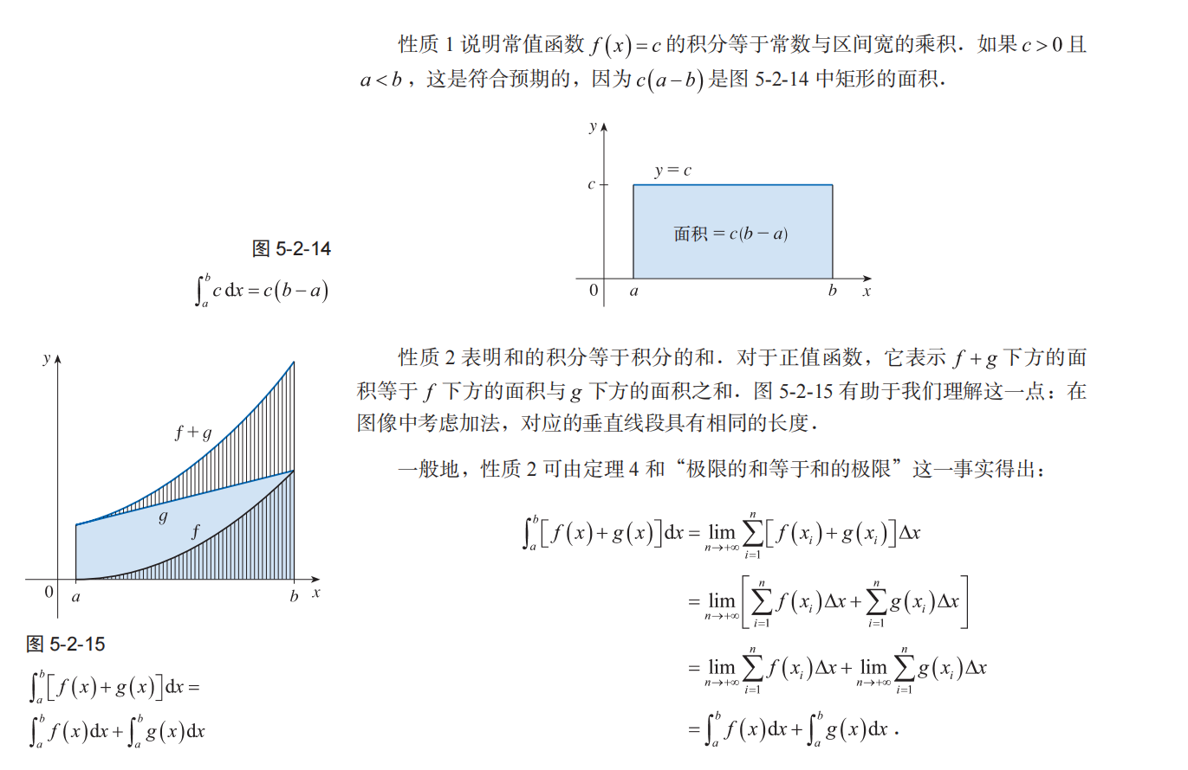

最后祝大家学有所成，我要偷偷去进步了。